Nama : Irvan Cahya Nugraha
NIM : 245410034
Kelas : IF – 1

Rangkuman praktikum system terdesentralisasi dan terdistribusi
Koneksi Application Server ke Database Server MySQL Antar VM di AWS

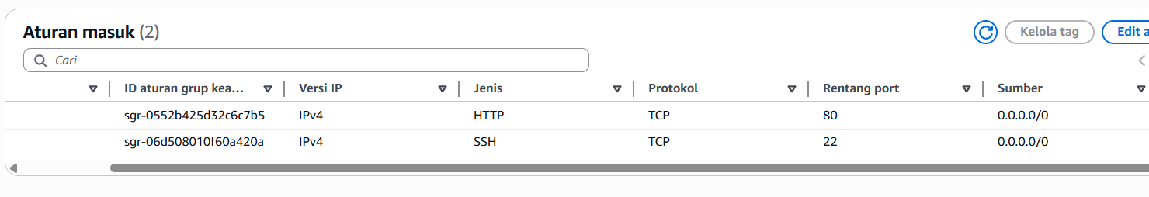

Pembahasan : membuat vm-server-application, dengan aturan masuk http dengan 0.0.0.0 agar bisa diakses semua IP

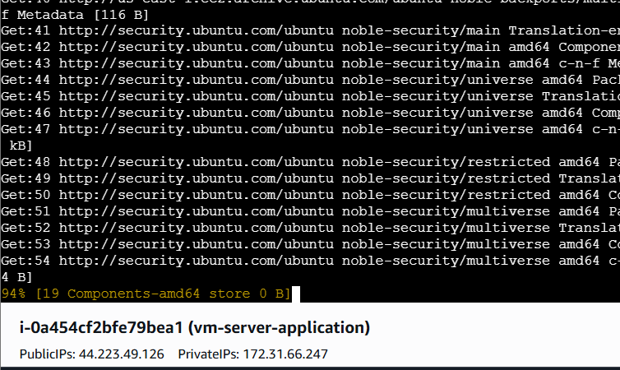
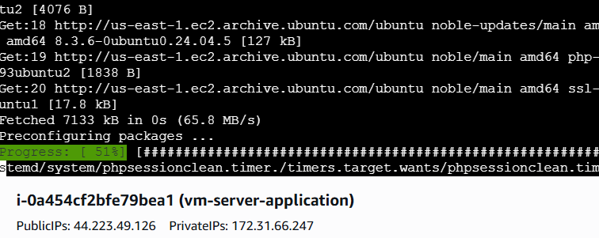
Pembahasan : Melakukan instalasi apche PHP dan Mysql client ; sudo apt update > sudo apt install apache2 php php-mysql -y > sudo apt install mysql-client-core-8.0 -y

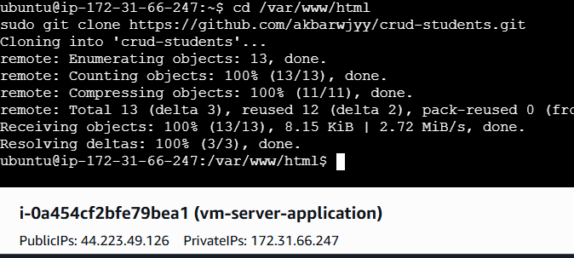
Pembahasan : Masuk ke dalm directory /var/www/html kemudian akses repository yang disediakan ; cd /var/www/html > sudo git clone https://github.com/akbarwjyy/crud-students.git > cd crud-students

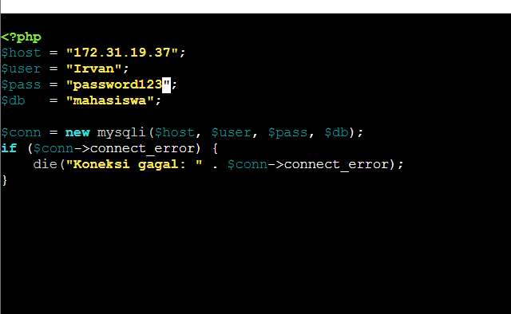
Pembahasan : Berikutnya mengkondigurasi koneksi antara vm server application ke vm server database , dengan perintah ; sudo nano config.php ; ip diatas Adalah ip vm server database

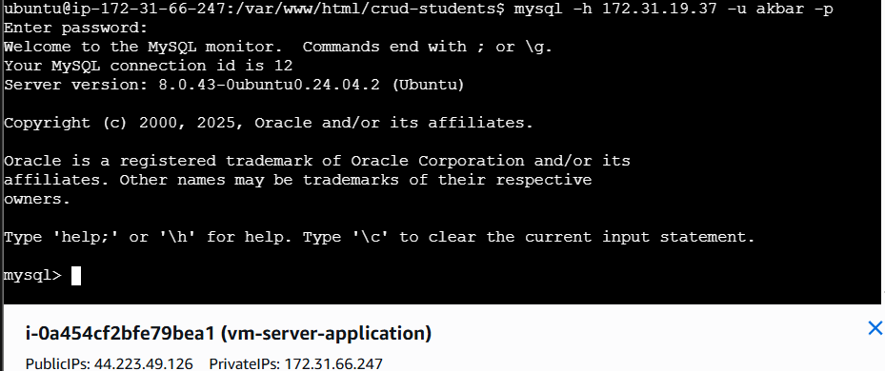
Pembahasan : Menguji koneksi dengan perintah ; mysql -h 172.31.19.37 -u akbar -p, jika muncul diatas maka berhasil terhubung antar app dan database vm nya

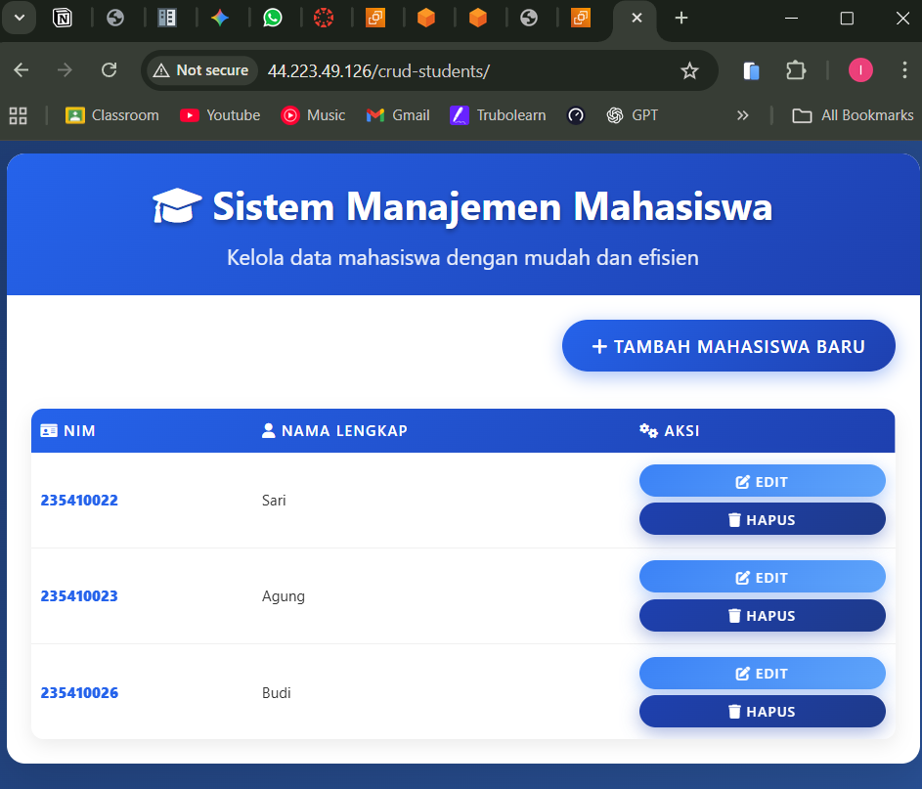
Pembahasan : Yang terakhir kita membuka browser dengan link http://44.223.49.126/crud-students/index.php public ip sesuaikan pakai vm server application maka akan terbuka tampilan diatas

Kesimpulan : Vm app dengan apache memproses data yang ada di database untuk ditampilkan

